共赴荣光时刻 物业全程护航
——UWC十周年与CWA五周年庆服务纪实
时光淬炼初心，盛会共谱华章。今年，常熟世界联合学院（UWC）迎来建校十周年的辉煌时刻，常熟世华中学（CWA）也迈入五周年的发展新篇。两场年度重要庆典活动，不仅汇聚了国内外重要嘉宾、校友与师生代表，更承载着学校的成长记忆与未来期许。为保障活动圆满落地，苏东吴物业团队提前部署、精耕细作，以全方位、高品质的服务保障，为两场盛会筑牢坚实后盾，赢得了学校与嘉宾的一致赞誉。

精修环境，焕新校园颜值
UWC与CWA数年耕耘，校园建筑与设施见证了岁月沉淀，也难免留下使用痕迹。为以最佳面貌迎接庆典，物业团队启动校园环境全面提升行动：针对各处校园石板路面，采用高压水枪进行深度冲洗，还原路面洁净本色；对校园内的不锈钢栏杆、玻璃幕墙开展全方位清洁，让建筑在阳光下焕发光彩；同步协助学校加班加点完成 VIP 客房筹备，为嘉宾打造舒适安心的休憩空间。此外，为助力 UWC 周年庆画展顺利呈现，物业团队化身 “艺术守护者”，精准安装画展展板 36 块，细心悬挂画作 28 件，全程轻拿轻放、精准定位，用专业态度呵护每一件艺术作品。
对于CWA五周年庆典，物业团队聚焦活动现场布置，全力配合学校需求：累计布置教室 10 间，精准搬运桌椅 460 套，按照活动规划完成场地动线设计与设施摆放，用高效执行保障了庆典前期筹备的顺利推进。
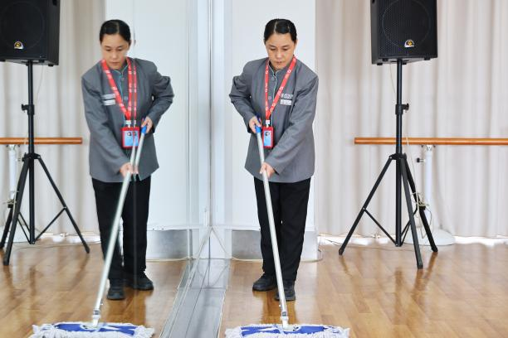 | 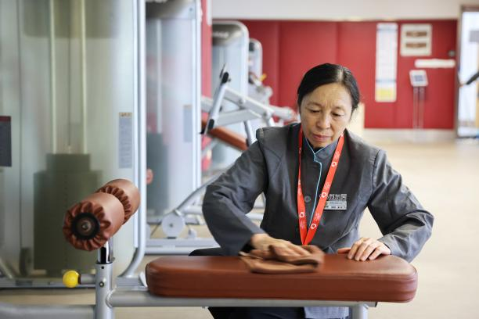
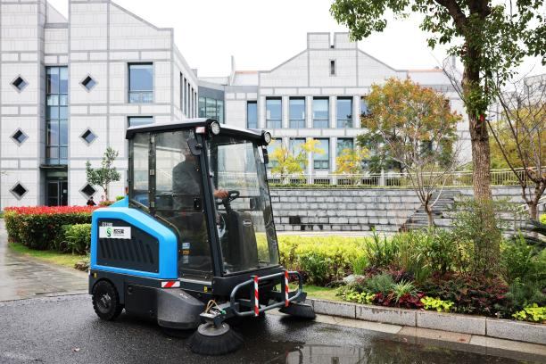 | 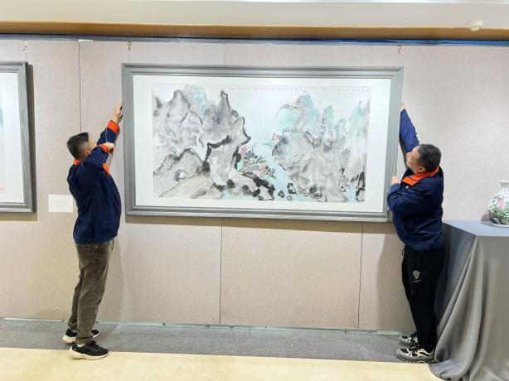
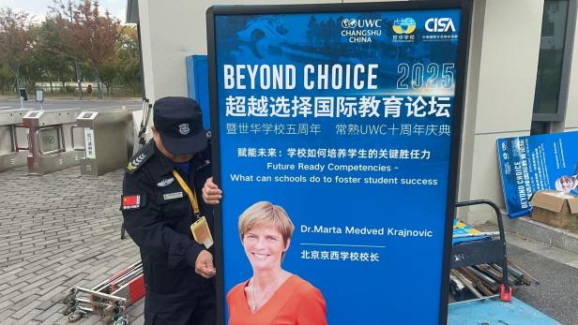 | 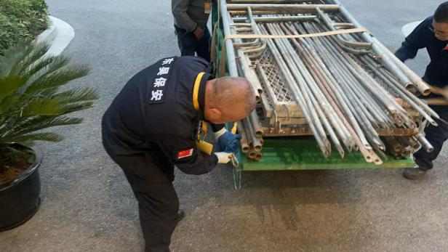

严检设施，筑牢安全防线
设施设备的平稳运行是庆典顺利开展的核心保障。物业团队提前启动全方位设施设备检修养护工作，针对校园内所有路灯、泛光照明系统进行地毯式排查，成功排除 18处故障隐患，确保夜间校园灯光璀璨、动线清晰；同时，团队制定了完善的设施设备突发应急处置预案，活动当天组建专项工程应急处置小组，全程在岗值守，实时监控供电、供水、空调等关键系统运行状态，快速响应各类突发情况，以 “零失误” 保障为庆典活动保驾护航。
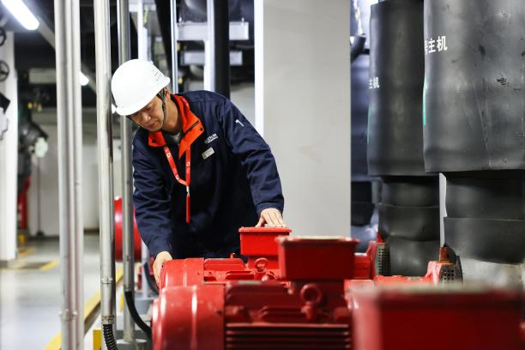 | 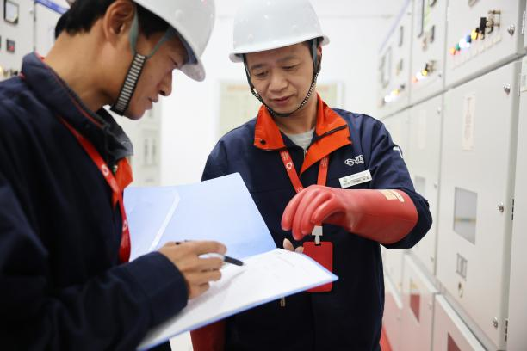
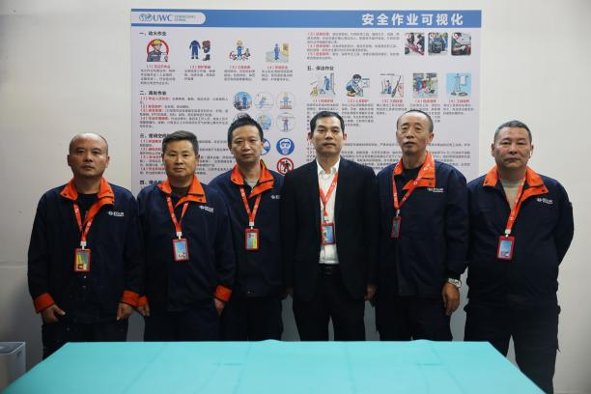 | 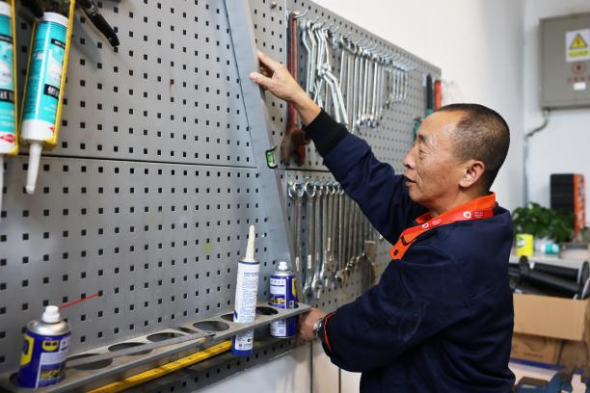

巧扮绿化，营造喜庆氛围
为让校园洋溢庆典的热烈气息，物业绿化服务供应商与学校深度协作，启动校园绿化升级计划：重新定制设计校园花箱，在路边精心打造特色景物造景，以色彩斑斓的花卉与错落有致的绿植，为校园增添了浓厚的节日氛围，也让嘉宾与师生在移步换景中感受自然之美。
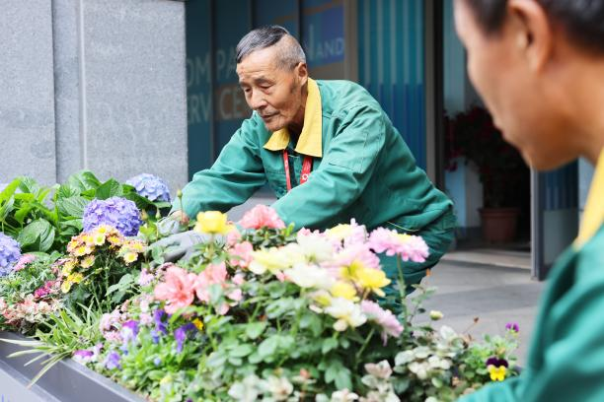 | 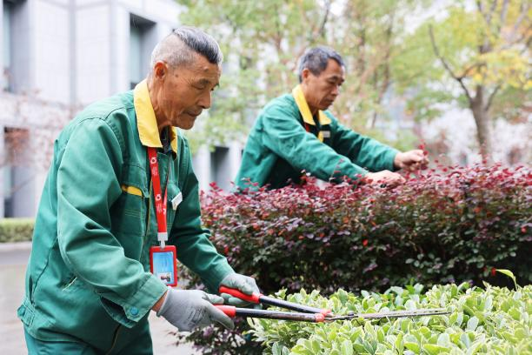

细致会务，彰显专业温度
一场成功的庆典，离不开细致入微的会务服务。针对 UWC十周年与CWA五周年庆期间的重要会议，物业团队精准调配人力，为 11 月 4 日至 6日的 3天讨论会议提供专业会务支持，从会场布置、签到引导到会议期间的茶水供应、设备调试，全程贴心服务，保障会议高效推进；11月6日艺术画展开幕剪彩现场，客服人员以端庄的仪态、专业的指引协助完成剪彩仪式，成为活动中一道靓丽的风景线；11 月 7 日，UWC + 创新岛UWC 校友中国创新中心正式启用，物业团队提前完成活动中心精细化保洁，同时支援活动助理与礼仪客服，全程提供引导、接待、后勤保障等服务，让校友们在温馨有序的氛围中共叙情谊、共话未来。
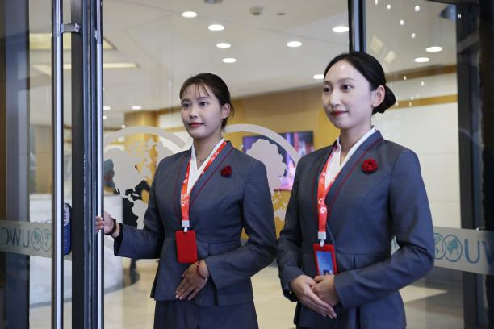 | 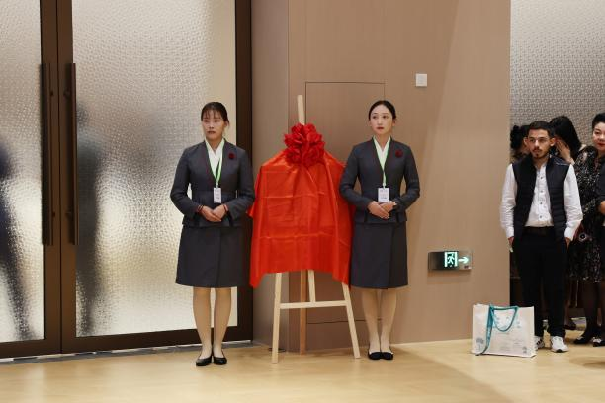
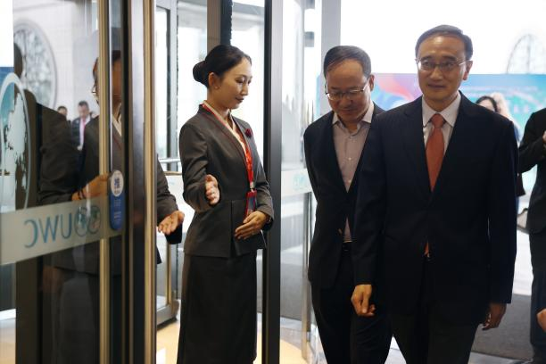 | 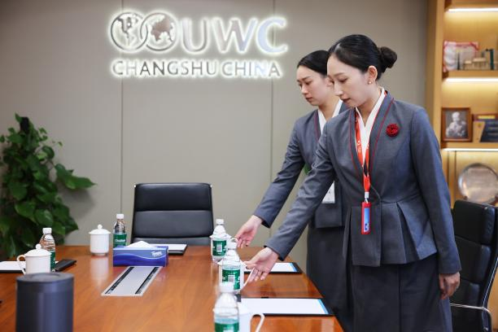

从环境焕新到设施保障，从绿化营造到会务支持，物业团队以 “时时放心不下” 的责任感和 “事事落实到位” 的执行力，全程护航 UWC十周年与CWA五周年庆典。未来，苏东吴物业将继续秉持 “主动、热情、优质、高效” 的服务理念，持续提升服务品质，与学校携手同行，为师生与嘉宾创造更优质的校园环境与服务体验，共同书写更多精彩篇章！

